Beste leden, ouders, broertjes, zusjes etc,

Wij zijn verheugd om jullie allemaal weer te mogen uitnodigen voor het Gezinsweekend van Scouting Hedera! Natuurlijk rekenen we ook dit keer weer op veel deelnemers. Niet verwonderlijk natuurlijk, want het is gewoon heel leuk om niet alleen met de leden van Scouting Hedera, maar ook met hun ouders, broertjes, zusjes, andere familieleden en vrienden een weekend mee op kamp te gaan. Het is dé gelegenheid om kennis te maken met scouting. En wie wil er nou niet ervaren hoe leuk scouting is?

Het gezinsweekend vindt plaats op zaterdag 16 mei en zondag 17 mei.
We gaan er vanuit dat de kinderen onder de 7 jaar bij hun eigen ouders in de tent slapen. Alle andere kinderen slapen met hun speltak/leeftijdsgenootjes in een eigen tent. Kunnen je ouders niet, je ag natuurlijk ook mee zonder ouders.

Alle activiteiten tijdens dit weekend worden gezamenlijk of in kleine groepjes gedaan, dus je leert elkaar ook nog eens (beter) kennen. Het programma voor dit weekend houden we voorlopig nog even geheim!

De kosten voor dit weekend bedragen €30,- p.p. Kinderen t/m 3 jaar zijn gratis en elke vierde persoon van 1 familie gaat al voor €20,- mee op kamp!!

In verband met de vele voorbereidingen verzoeken wij u om het inschrijfformulier (zie onderaan deze brief en onze website www.scoutinghedera.nl) volledig ingevuld en zo snel mogelijk, maar uiterlijk 28 februari per e-mail te versturen naar gzw2014@outlook.com
Belangrijk is dat je op het inschrijfformulier duidelijk je e-mailadres vermeld. De bevestigingsbrief wordt digitaal verspreid.

Wij verheugen ons op jullie deelname!!

Met vriendelijke groet en hopelijk tot op het Gezinsweekend!

Leiding en Bestuur Scouting Hedera

PS. Houd ook onze facebookpagina en website in de gaten voor nieuws: www.facebook.com/scoutinghederaamstelveen
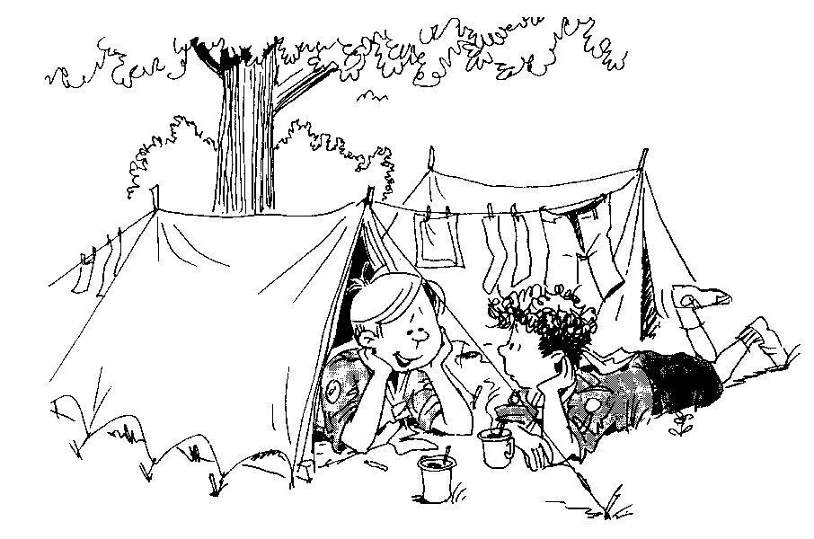
of www.scoutinghedera.nl

Inschrijfformulier Gezinsweekend 2014

Natuurlijk gaan wij mee op gezinsweekend!!!!
 | Naam+voornaam deelnemers | Speltak/Relatie* | Leeftijd | Zwemdiploma  (A/B/ Geen)
1
2
3
4
5
6
* svp invullen lid van welke speltak, of welke relatie met jeugdlid (vader, moeder, broer, zus etc)

Wij overnachten graag in:
0 eigen tent 0 tent groep
NB. Jeugdleden (en eventueel broertjes/zusjes) slapen met de eigen speltak in tenten van de groep. Ouders kunnen eventueel een tent van de groep lenen, graag aangeven!

Wij hebben beschikking over (s.v.p. aankruising indien van toepassing):
0 vervoer heenreis voor onszelf* 0 vervoer heenreis voor … extra personen*
0 vervoer terugreis voor onszelf* 0 vervoer terugreis voor …extra personen*
0 geen vervoer
* inclusief bagage!

Opmerkingen (bijzonderheden, allergie, dieet etc) :
…………………………………………………………………………………………………………………………………………………………………………………………………………………………………………………………………………………………………………………………………………………………………………………………………………………………………………………………………………………………………………………………………………………………………………………………………………………………………………………………………………

E-mailadres:

…………………………………………………………………………………………………………………………………………………………………

